

**Lexus logra un nuevo récord de ventas en su historia en México**

**Ciudad de México, 04 de diciembre de 2023.-** A solo un mes de dar cierre al año 2023, Lexus, la reconocida firma automotriz de lujo, celebra el haber alcanzado un récord histórico en sus ventas durante el mes de noviembre.

El pasado mes, la marca vendió un total de 271 automóviles en el mercado mexicano, destacando un crecimiento del 24.9% en comparación con noviembre de 2022. Este notable aumento no solo refleja la calidad de sus vehículos, sino también la confianza continua de los consumidores en la propuesta única que ofrece la marca.

De las 271 unidades vendidas, 192 pertenecen a la línea de vehículos híbridos, lo cual representa el 70.8% de los automóviles distribuidos por la marca, destacando la creciente conciencia de este sector por tecnologías que contribuyen activamente a la sostenibilidad ambiental y a la experiencia de conducción.

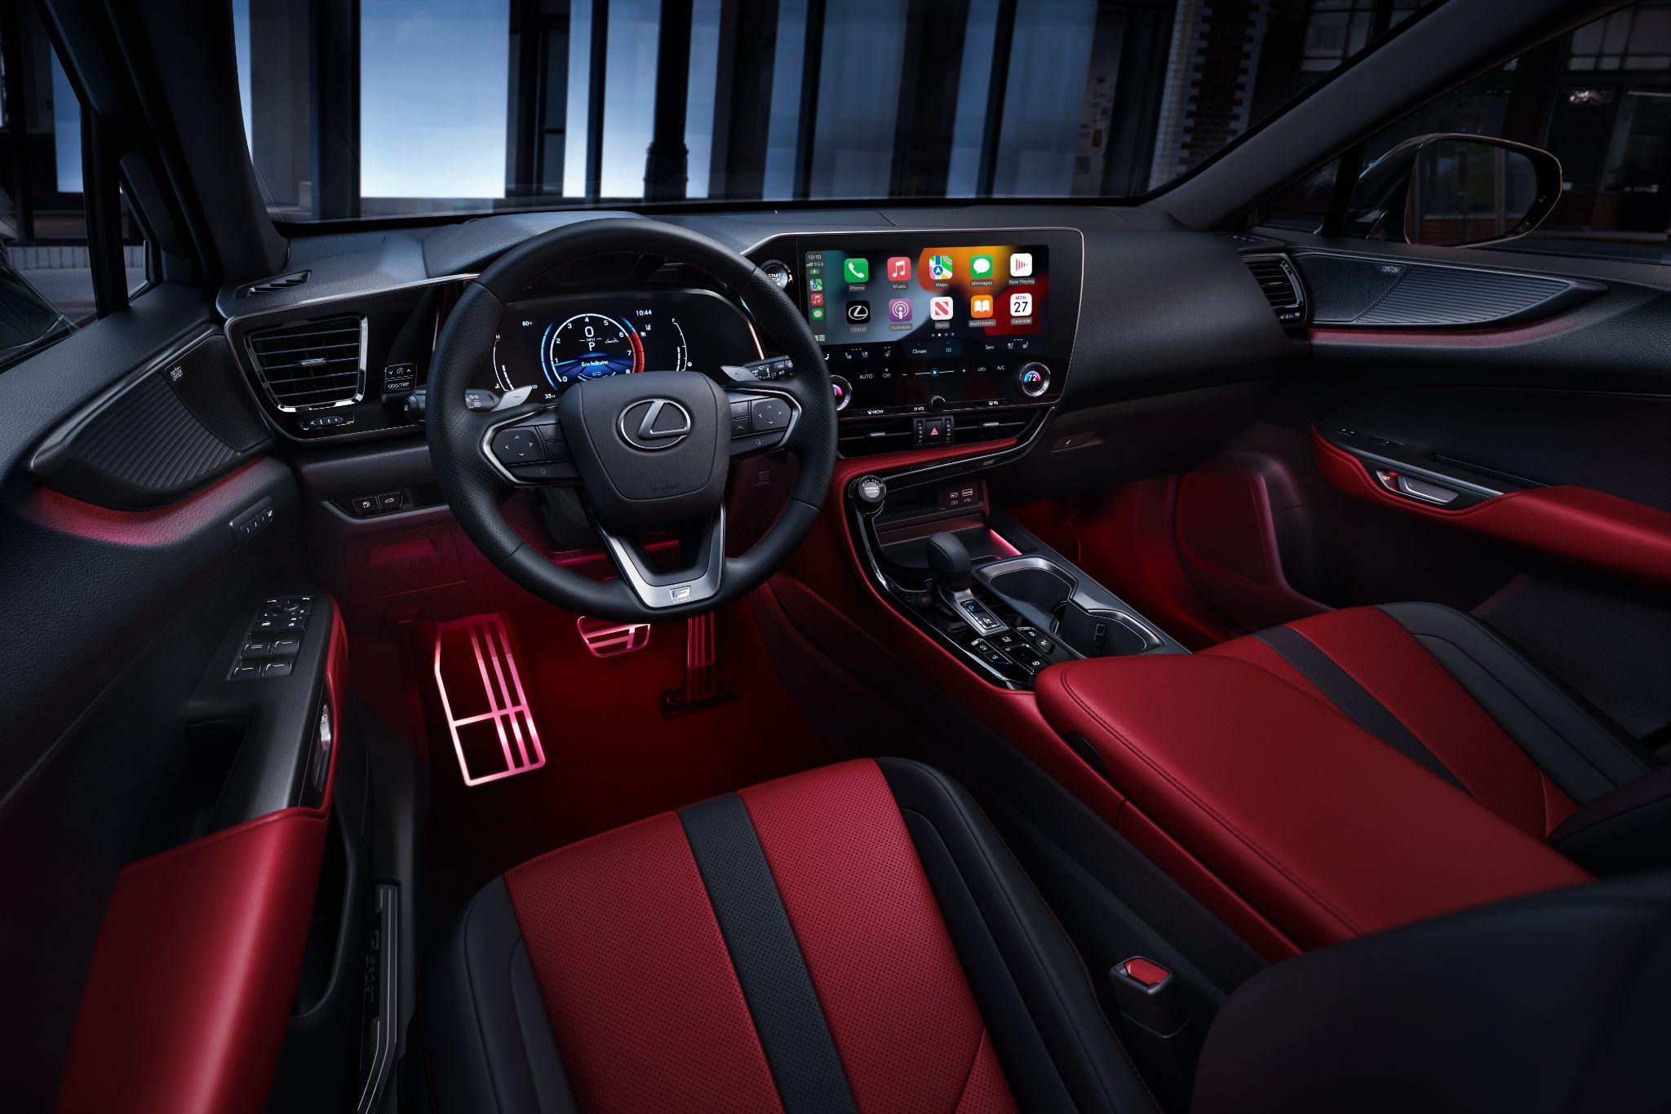

*Imagen cortesía de Lexus*

Este crecimiento también fue potenciado por el primer mes de su exitosa campaña “December to Remember”, la venta Lexus del año, la cuál ofrece atractivas bonificaciones y planes de financiamiento con tasas de preferencias para los invitados.

Lexus expresa su compromiso con la excelencia y la innovación, consolidando su posición en el sector automotriz de alta gama en México.

Si quieres saber más detalles, consulta <https://www.lexus.mx/>.

**Síguenos en:**

* Instagram: [lexusmex](http://www.instagram.com/lexusmex/)
* Facebook: [LexusMx](http://www.facebook.com/LexusMx)
* Twitter: [Lexus_Mex](http://www.twitter.com/Lexus_Mex)
* Youtube: [Lexus México](https://www.youtube.com/channel/UCnsxq3iwIFyMXgtkgNRrbZw)

**Contacto de prensa:**

**Sharon Cano**

PR Account Executive

[sharon.cano@qprw.co](mailto:sharon.cano@qprw.co)

55 1812 1582

**María Fernanda Galicia**

PR Assistant

[mariafernanda.galicia@qprw.co](mailto:mariafernanda.galicia@qprw.co)

55 5172 9812